

Valladolid despide con pesar a Saturnino Lorenzo García en la Patrona de la ciudad
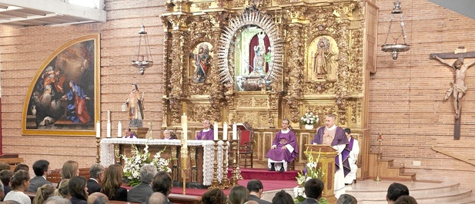
Cientos de personas asisten al funeral celebrado en la Parroquia de Nuestra Señora de San Lorenzo
2 Junio 12 - - Jesús Fonseca
VALLADOLID- El templo estaba abarrotado. Cientos de vallisoletanos despidieron conmovidos y con tristeza a Saturnino Lorenzo García, en la Iglesia parroquial de Nuestra Señora de San Lorenzo, que preside la Patrona de la ciudad. En las primeras filas, su madre Esther, sus hermanas Tita, Maite y Guadalupe; sus cuñados, sus adorados sobrinos y muchos amigos que quisieron arropar a la familia. Ofició el Funeral de Corpore insepulto el Vicario del Opus Dei, Don Ignacio Font, junto a otros sacerdotes de esta Prelatura de la Iglesia a la que pertenecía el difunto. Un asturiano afincado en Valladolid, respetado y muy querido en la ciudad, por la que se desvivió y proyectó en el resto de España, al igual que a Castilla y León, con su eficaz tarea profesional al frente de la Gerencia de Ical, en los comienzos de la andadura informativa de esta agencia de noticias. Saturnino Lorenzo contribuyó, además, con su buen hacer, a fomentar valores humanos, crear convivencia y levantar la vida desde la sociedad civil. Font destacó en su homilía la madurez humana y belleza interior de Saturnino Lorenzo, que muere a los 51, víctima de una dolorosísima enfermedad, por la cual nunca se dejó vencer. Al contrario, dio ejemplo de vivir con ilusión y de su entrega y calor humano hasta el último día.

